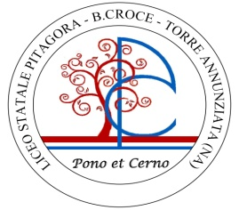 | L I C E O S T A T A L E  “Pitagora - B. Croce”  Liceo Classico - Liceo Scientifico – Liceo Linguistico – Liceo Musicale  Liceo Scientifico ad indirizzo Sportivo e con opzione Scienze Applicate  SCUOLA CAPOFILA AMBITO 21
Cod. mecc. NAPS930006 - C. F. 82007550633 Via Tagliamonte, 13 - 80058 Torre Annunziata (NA) - Tel. 08119970011 - Fax 08119716182
www.liceopitagoracroce.edu.it – naps930006@istruzione.it – pec: naps930006@pec.istruzione.it

MOD. Ad.Testi 1

SCHEDA NUOVE ADOZIONI A.S. 2024-2025
La sottoscritta ………………… docente di ……………………..

PROPONE AL COLLEGIO DEI DOCENTI PER L’A.S. 2024/2025
nella classe ….. sez. ….. indirizzo …………….
MATERIA | COD. ISBN | AUTORE | TITOLO | VOLUME | EDITORE | PREZZO

in sostituzione del testo in uso per l’a.s. 2023/2024
MATERIA | COD. ISBN | AUTORE | TITOLO | VOLUME | EDITORE | PREZZO

MOTIVAZIONE DELLA SCELTA

Torre Annunziata, …. maggio 2024
Il/La Sottoscritto/a
________________________

